**PRÁCTICA No. 1 LEYES DE KIRCHHOFF**

**1.1. OBJETIVO DE LA PRÁCTICA**

Explicar y demostrar experimentalmente la Ley de Kirchhoff de Voltajes y la Ley de Kirchhoff de Corrientes.

**1.2. REQUISITOS PREVIOS.**

Se requiere el análisis analítico del circuito mostrado en la figura 1.1. Anote los resultados obtenidos en las tablas 1.1, 1.2. y 1.3.

**1.3. INFORMACIÓN GENERAL**

Uno de los métodos ampliamente utilizados en el análisis de circuitos eléctricos son las Leyes de Kirchhoff de voltaje y corriente, ya que con ellas se puede determinar el valor de voltaje o corriente en cualquier elemento que forme parte del circuito. Las Leyes de Kirchhoff se enuncian a continuación:

*a) Ley de Kirchhoff de Corrientes:* La suma de las corrientes que entran a un nodo es igual a la suma de las corrientes que salen del mismo.

*b) Ley de Kirchhoff de Voltajes:* La suma de las caídas de voltaje en una trayectoria cerrada es igual a la suma de las elevaciones de voltaje en la misma.

**1.4. MATERIAL Y EQUIPO REQUERIDO**

|  |  |
| --- | --- |
| Cantidad | Material o equipo |
| 1 | Fuente de Voltaje de C. D |
| 2 | Multímetros Digitales |
| 1 | Resistor de 1 kΩ |
| 2 | Resistores de 2.2 kΩ |
| 1 | Resistor de 1.8 kΩ |
| 1 | Resistor de 3.9 kΩ |
| 1 | Protoboard |

**1.5. PROCEDIMIENTO**

1.5.1. Arme el circuito que se muestra en la figura 1.1 en Thinkercad.

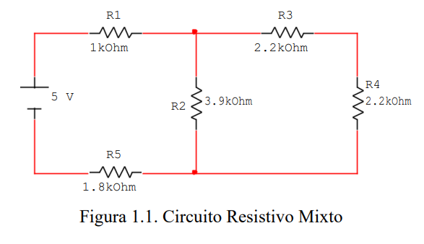

1.5.2. Mida el voltaje y corriente en cada uno de los elementos del circuito. Anote los resultados de las mediciones en la tabla 1.1.

Tabla 1.1. Resultados obtenidos de voltaje y corriente, en cada elemento del circuito.

|  |  |  |  |
| --- | --- | --- | --- |
| **VARIABLE** | **VALOR CALCULADO** | **VALOR SIMULADO** | **VALOR REAL** |
| VR1 (V) | 1,0267V | 1.03 V | 1,10V |
| IR1 (mA) | 1,0267mA | 1.03 mA | 1,12 mA |
| VR2 (V) | 2,125V | 2.12 V | 2,32V |
| IR2 (mA) | 0,545mA | 0,545 mA | 0,59mA |
| VR3 (V) | 1,063V | 1.06 V | 1,14V |
| IR3 (mA) | 0,483mA | $$0,483mA$$ | 0,52mA |
| VR4 (V) | 1,063V | 1.06 V | 1,16V |
| IR4 (mA) | 0,483mA | $$0,483mA$$ | 0,52mA |
| VR5 (V) | 1,848V | 1.85 V | 1,98V |
| IR5 (mA) | 1,0267mA | 1,03 mA | 1,12mA |

1.5.3. Verifique si se cumple la Ley de Kirchhoff de Voltajes en cada trayectoria cerrada, considerando las elevaciones de voltaje con signo positivo y las caídas de voltaje con signo negativo. Anote los resultados en la tabla 1.2.

Tabla 1.2. Verificación de la LVK.

|  |  |  |  |  |  |  |
| --- | --- | --- | --- | --- | --- | --- |
| **VOLTAJE** | **Trayectoria 1** | | **Trayectoria 2** | | **Trayectoria 3** | |
| **Calculo** | **Medido** | **Calculo** | **Medido** | **Calculo** | **Medido** |
| **VT (V)** |  |  |  |  |  |  |
| **VR1 (V)** |  |  |  |  |  |  |
| **VR2 (V)** |  |  |  |  |  |  |
| **VR3 (V)** |  |  |  |  |  |  |
| **VR4 (V)** |  |  |  |  |  |  |
| **VR5 (V)** |  |  |  |  |  |  |
| **∑V** |  |  |  |  |  |  |

1.5.4. Verifique si se cumple la Ley de Kirchhoff de Corrientes en cada nodo, tomando con signo positivo las corrientes que entran al nodo y con signo negativo las que salen del nodo. Anote los resultados en la tabla 1.3.

Tabla 1.3. Verificación de la LCK.